Manual do Usuário Fapi Analyzer

Fapi Analyzer foi um projeto requerido pela equipe de desenvolvimento software do CPqD que trabalha com o a evolução da comunicação sem fio para dispositivos moveis, o 4G-LTE. O sistema foi idealizado para auxiliar na medição de sinais recebidos e transmitidos pela estação rádio base, no caso do LTE, nominado eNodeB.

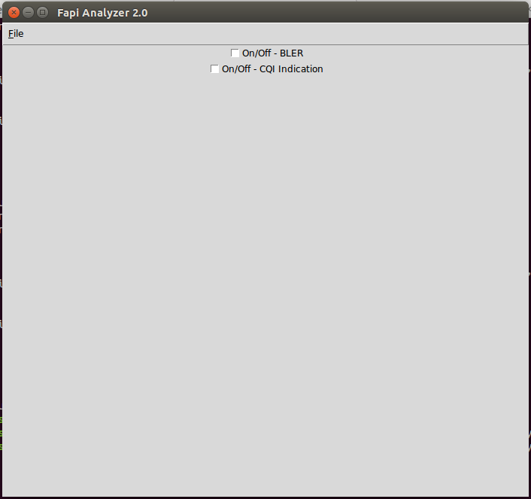

Nesta primeira tela o sistema apresenta somente 2 checkbox para a escolha do grafico a ser plotado.

Ao escolher a opção desejada o usuário pode comerçar a plotar os graficos em tempo real.
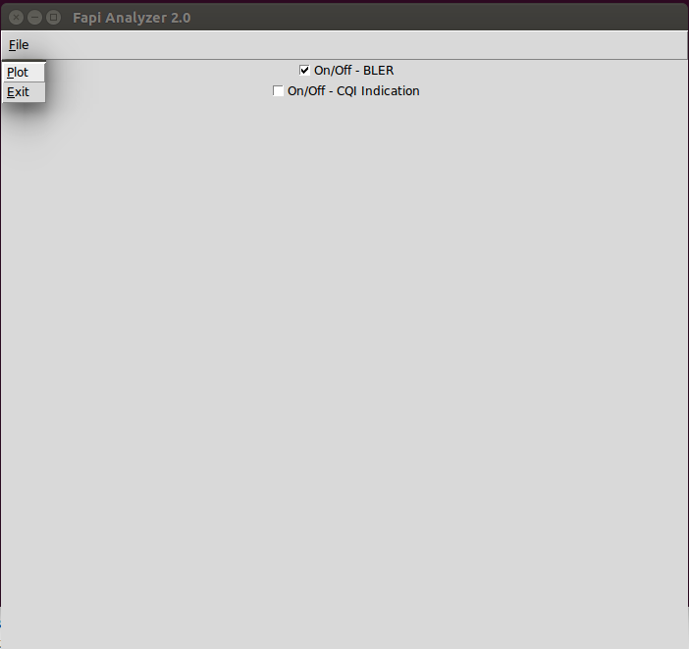

Dado inicio a aprensentacao do gráfico em tempo real, o usuário pode com facilidade ver como está o sinal e ter ciencia de possíveis problemas em sua rede.
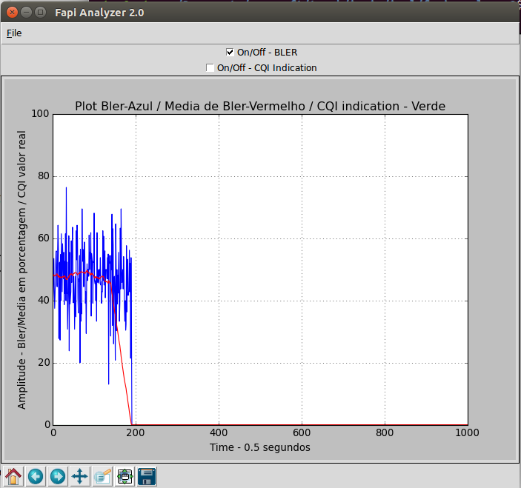
(Neste exemplo tinha-se de media 50% de BLER sendo que o máximo autorizado é de 10%)

Caso o usuário queira salvar o grafico atual, é só utilizar os botões que se encontram na parte inferior do sistema.

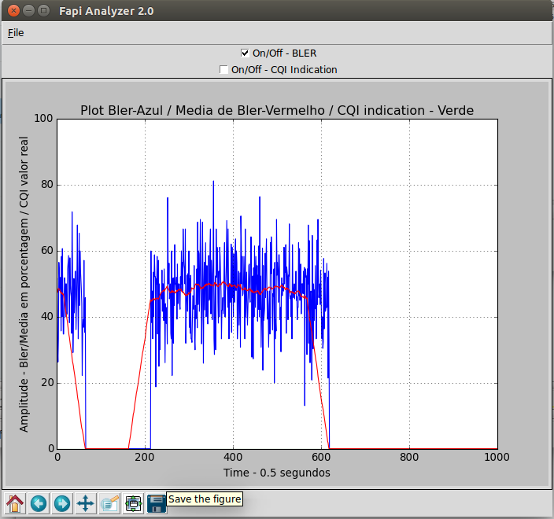

O usuário pode escolher o diretorio em que salvará a imagem.
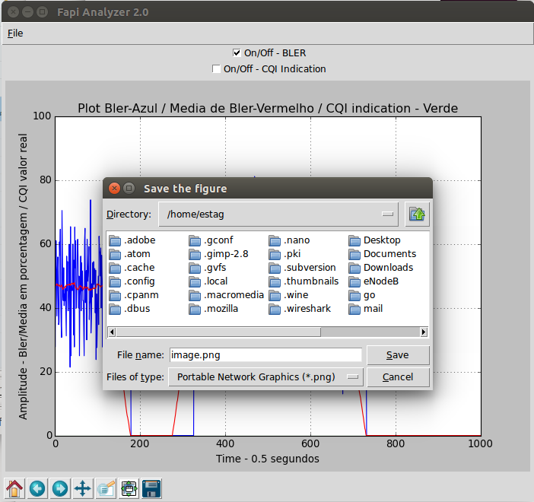

A baixo podemos ver a imagem que foi salva pelo sistem.
